RELATÓRIO DE RECEBIMENTO DE ANIMAIS SILVESTRES NO MÊS DE NOVEMBRO PROVENIENTES DO MUNICÍPIO DE CAMPO LIMPO PAULISTA
RG | DATA DE ENTRADA | NOME POPULAR | NOME CIENTÍFICO
40817 | 01/11/2022 | Corujinha-do-mato | Megascops choliba
40951 | 08/11/2022 | Sabiá-do-campo | Mimus saturninus
40989 | 11/11/2022 | Quati | Nasua nasua
41050 | 15/11/2022 | Gambá | Didelphis sp
41051 | 15/11/2022 | Gambá | Didelphis sp
41052 | 15/11/2022 | Gambá | Didelphis sp
41053 | 15/11/2022 | Gambá | Didelphis sp
41054 | 15/11/2022 | Gambá | Didelphis sp
41055 | 15/11/2022 | Gambá | Didelphis sp
41056 | 15/11/2022 | Gambá | Didelphis sp
41057 | 15/11/2022 | Gambá | Didelphis sp
41079 | 16/11/2022 | Corujinha-do-mato | Megascops choliba
41080 | 16/11/2022 | Corujinha-do-mato | Megascops choliba
41107 | 18/11/2022 | Corujinha-do-mato | Megascops choliba
41118 | 19/11/2022 | Passeriforme não identificado | -
41173 | 22/11/2022 | Ouriço-cacheiro | Sphiggurus vilosus
41244 | 25/11/2022 | Corujinha-do-mato | Megascops choliba
41276 | 27/11/2022 | Pardal | Passer domesticus
TOTAL: 18 ANIMAIS

CLASSE | Nº DE ANIMAIS | %
Mamíferos | 10 | 5,56%
Aves | 8 | 44,44%
Répteis | 0 | 0%

Relação de óbitos de animais silvestres provenientes do Município de CAMPO LIMPO PAULISTA.
RG | DATA DE ENTRADA | NOME POPULAR | NOME CIENTÍFICO | DESTINO | DATA DE SAÍDA
39947 | 28/09/2022 | Gambá-de-orelha-preta | Didelphis aurita | OBITO | 01/11/2022
40312 | 09/10/2022 | Gambá-de-orelha-branca | Didelphis açbiventris | OBITO | 12/11/2022
40432 | 14/10/2022 | Gambá-de-orelha-preta | Didelphis aurita | OBITO | 12/11/2022
40553 | 19/10/2022 | Gambá-de-orelha-preta | Didelphis aurita | OBITO | 20/11/2022
40784 | 31/10/2022 | Gambá | Didelphis sp | OBITO | 02/11/2022
40951 | 08/11/2022 | Sabiá-do-campo | Mimus saturninus | OBITO | 12/11/2022
41050 | 15/11/2022 | Gambá | Didelphis sp | OBITO | 15/11/2022
41051 | 15/11/2022 | Gambá | Didelphis sp | OBITO | 15/11/2022
41052 | 15/11/2022 | Gambá | Didelphis sp | OBITO | 15/11/2022
41053 | 15/11/2022 | Gambá | Didelphis sp | OBITO | 15/11/2022
41054 | 15/11/2022 | Gambá | Didelphis sp | OBITO | 15/11/2022
41055 | 15/11/2022 | Gambá | Didelphis sp | OBITO | 15/11/2022
41056 | 15/11/2022 | Gambá | Didelphis sp | OBITO | 15/11/2022
41057 | 15/11/2022 | Gambá | Didelphis sp | OBITO | 15/11/2022
41276 | 27/11/2022 | Pardal | Passer domesticus | OBITO | 29/11/2022
TOTAL: 15 ANIMAIS

Relação de animais silvestres em processo de reabilitação na Associação Mata Ciliar provenientes do Município de CAMPO LIMPO PAULISTA.
RG | DATA DE ENTRADA | NOME POPULAR | NOME CIENTÍFICO
36316 | 03/01/2022 | Pitangol | Spinus magellanicus
36317 | 03/01/2022 | Pitangol | Spinus magellanicus
36318 | 03/01/2022 | Patativa | Sporophila plumbea
36320 | 03/01/2022 | Pixoxó | Sporophila frontalis
36321 | 03/01/2022 | Azulão | Cyanocompsa brissonii
36322 | 03/01/2022 | Galo-da-campina | Paroaria dominicana
36874 | 04/02/2022 | Suindara | Tyto furcata
37328 | 27/02/2022 | Coruja-do-mato | Megascops choliba
37659 | 11/03/2022 | Periquitão-maracanã | Psittacara leucophthalmus
38779 | 27/05/2022 | Sagui-de-tufo-preto | Callithrix penicillata
38989 | 04/07/2022 | Coruja suindara | Tyto furcata
39104 | 22/07/2022 | Teiú | Tupinambis merianae
39223 | 10/08/2022 | Papagaio-verdadeiro | Amazona aestiva
39224 | 10/08/2022 | Papagaio-verdadeiro | Amazona aestiva
39253 | 13/08/2022 | Tiê-preto | Tachyphonus coronatus
39301 | 23/08/2022 | Corujinha-do-mato | Magascops choliba
39935 | 28/09/2022 | Gambá-de-orelha-preta | Didelphis aurita
39943 | 28/09/2022 | Gambá-de-orelha-preta | Didelphis aurita
39944 | 28/09/2022 | Gambá-de-orelha-preta | Didelphis aurita
39945 | 28/09/2022 | Gambá-de-orelha-preta | Didelphis aurita
39946 | 28/09/2022 | Gambá-de-orelha-preta | Didelphis aurita
39973 | 30/09/2022 | Coruja murucututu | Pulsatrix perspicillata
40024 | 03/10/2022 | Ouriço-cacheiro | Sphiggurus vilosus
40149 | 05/10/2022 | Gambá-de-orelha-preta | Didelhpis aurita
40150 | 05/10/2022 | Gambá-de-orelha-preta | Didelhpis aurita
40153 | 05/10/2022 | Gambá-de-orelha-preta | Didelhpis aurita
40154 | 05/10/2022 | Gambá-de-orelha-preta | Didelhpis aurita
40155 | 05/10/2022 | Gambá-de-orelha-preta | Didelhpis aurita
40174 | 06/10/2022 | Gambá | Didelphis sp
40175 | 06/10/2022 | Gambá | Didelphis sp
40176 | 06/10/2022 | Gambá | Didelphis sp
40177 | 06/10/2022 | Gambá | Didelphis sp
40239 | 07/10/2022 | Gambá-de-orelha-branca | Didelphis albiventris
40431 | 14/10/2022 | Gambá-de-orelha-preta | Didelphis aurita
40433 | 14/10/2022 | Gambá-de-orelha-preta | Didelphis aurita
40558 | 19/10/2022 | Gambá-de-orelha-preta | Didelphis aurita
40761 | 28/10/2022 | Corujinha-do-mato | Megascops choliba
40817 | 01/11/2022 | Corujinha-do-mato | Megascops choliba
40989 | 11/11/2022 | Quati | Nasua nasua
41079 | 16/11/2022 | Corujinha-do-mato | Megascops choliba
41080 | 16/11/2022 | Corujinha-do-mato | Megascops choliba
41107 | 18/11/2022 | Corujinha-do-mato | Megascops choliba
41118 | 19/11/2022 | Passeriforme não identificado | -
41173 | 22/11/2022 | Ouriço-cacheiro | Sphiggurus vilosus
41244 | 25/11/2022 | Corujinha-do-mato | Megascops choliba
TOTAL: 44 ANIMAIS

RELATÓRIO FOTOGRÁFICO DE ANIMAIS SILVESTRES NO MÊS DE NOVEMBRO DO MUNICÍPIO DE CAMPO LIMPO PAULISTA

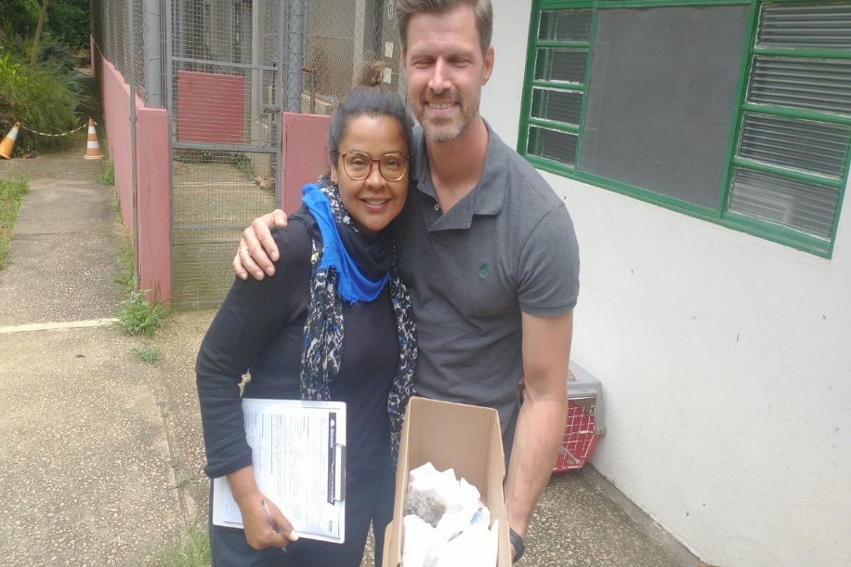
(40817) – Coruja-do-mato, filhote caiu do ninho, entregue por munícipes de Campo Limpo Paulista no dia 01-11-22.
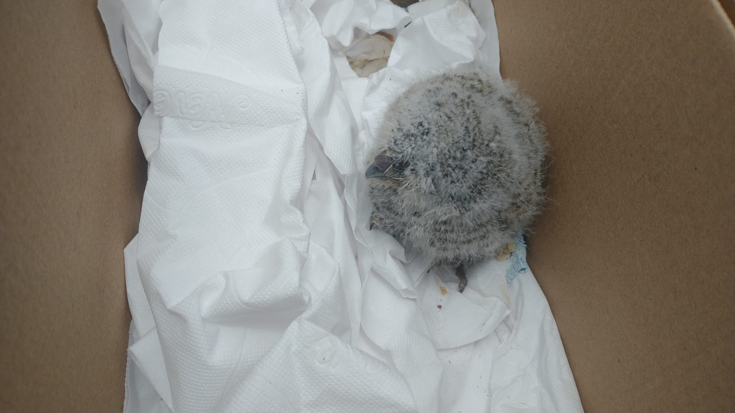
(40817) – Coruja-do-mato.
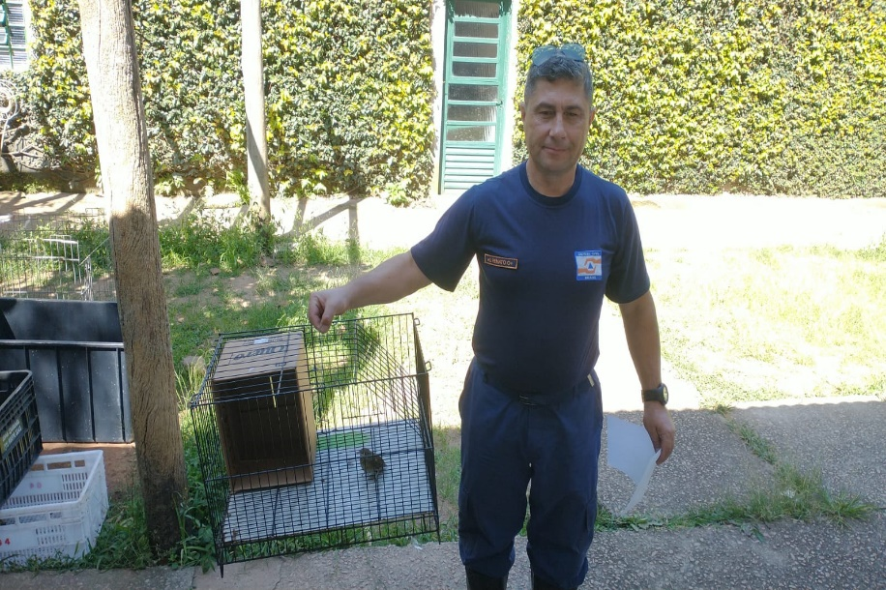
(40951) – Sabiá-do-campo, jovem, encontrado em quintal, entregue pela Defesa Civil de Campo Limpo Paulista no dia 08-11-22.

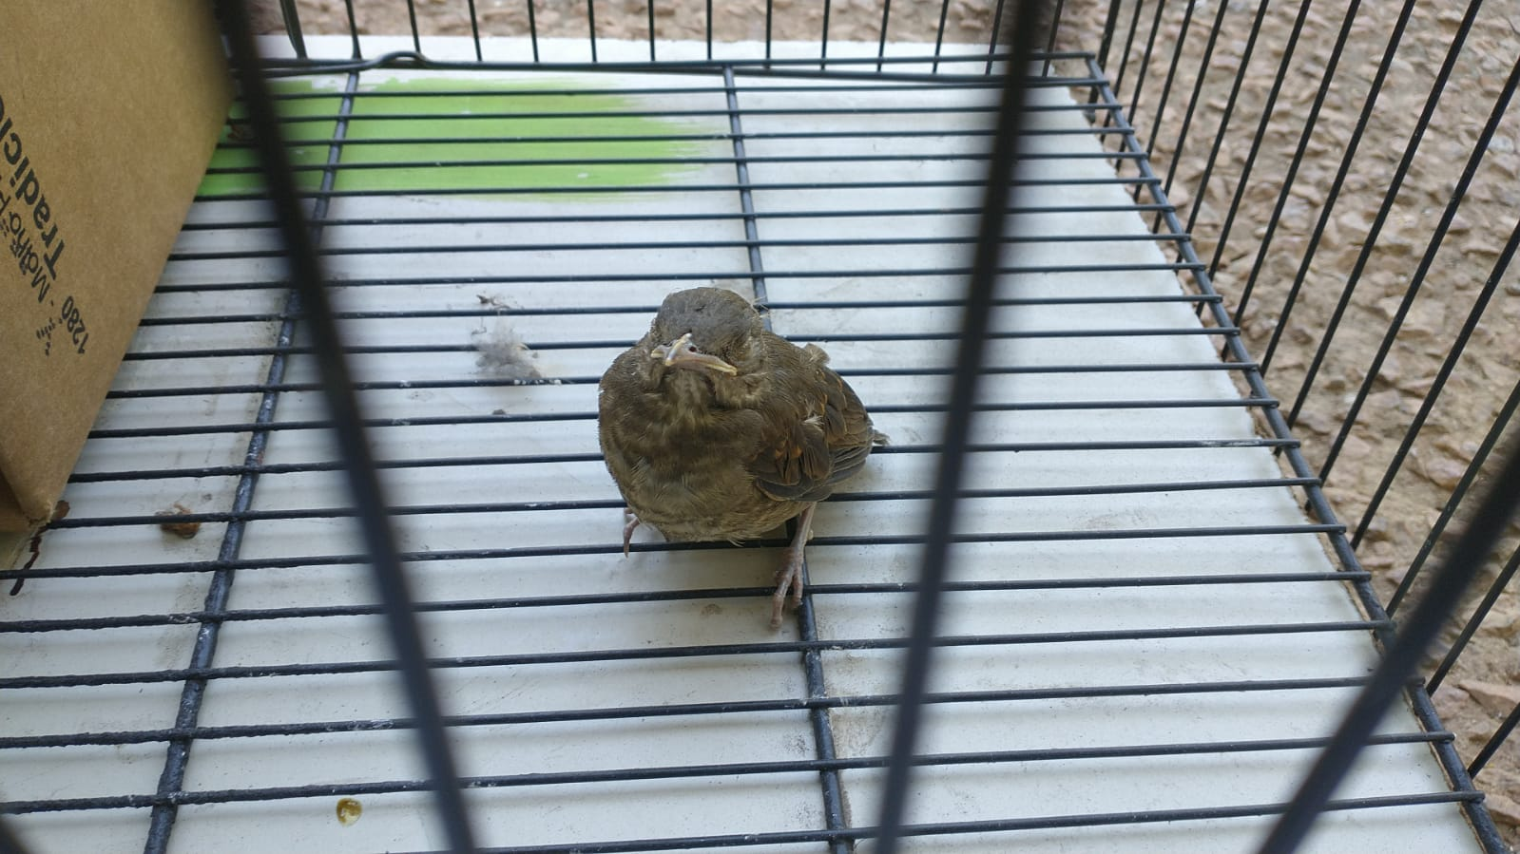
(40951) – Sabiá-do-campo.
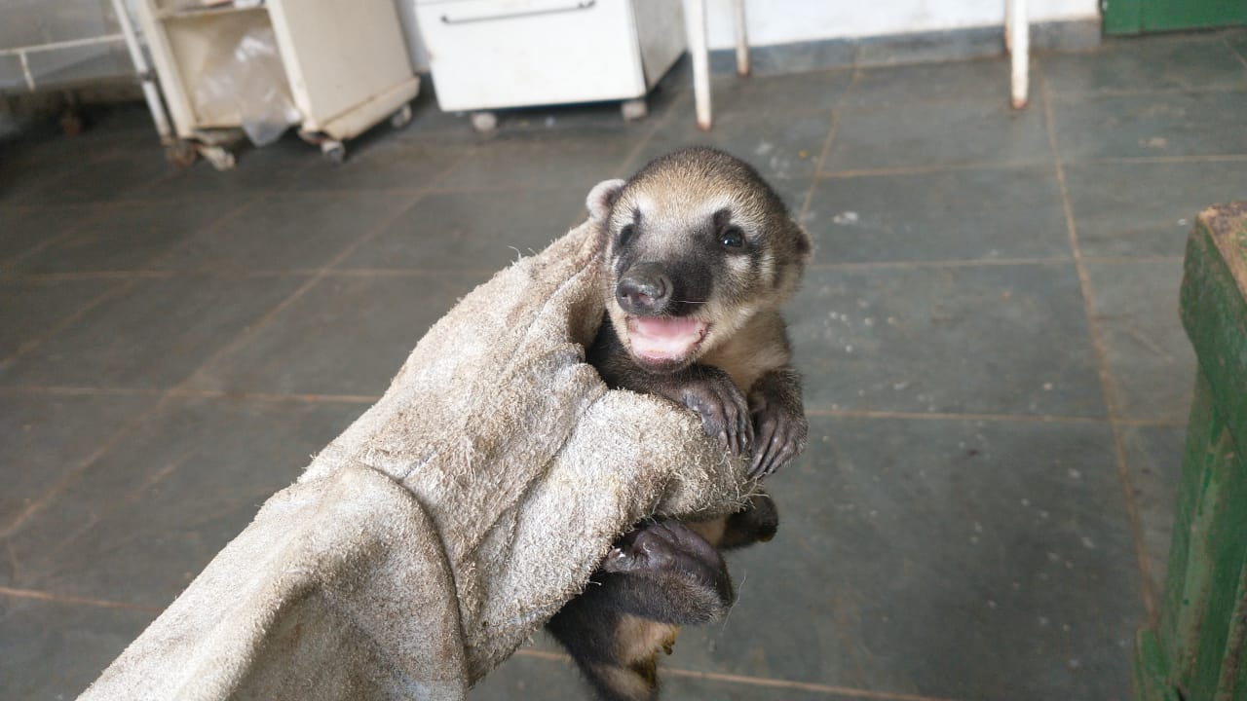
(40989) – Quati, filhote, encontrado sozinho e entregue pela Defesa Civil de Campo Limpo Paulista no dia 11-11-22.

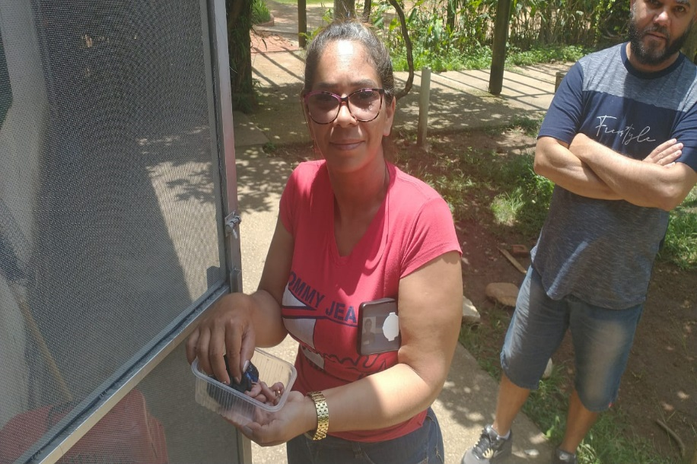
(41050 ao 41057) – Gambás, filhotes, mãe foi morta por cão. Entregue por munícipe de Campo Limpo Paulista no dia 15-11-22.
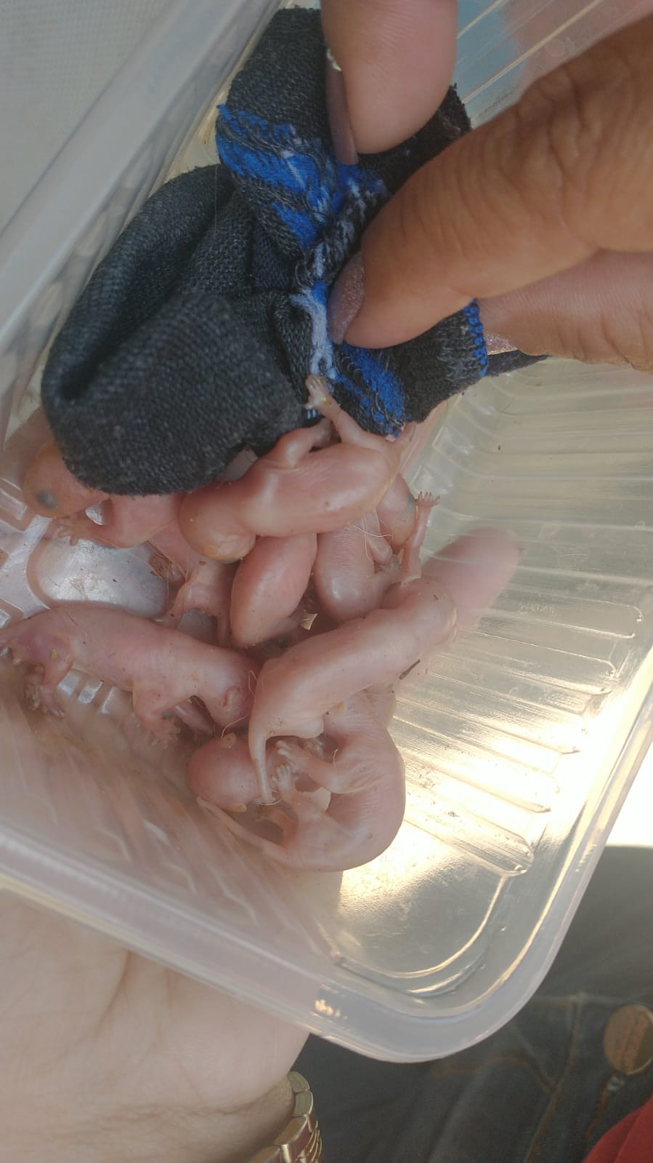
(41050 ao 41057) – Gambás.

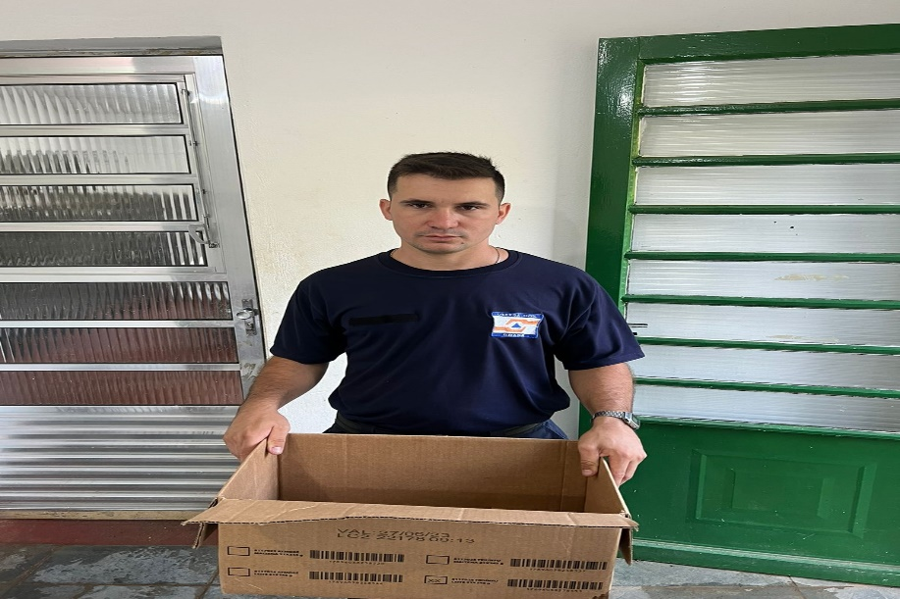
(41079 e 41080) – Corujinhas-do-mato, órfãs, estavam dentro de uma árvore caída. Entregue pela Defesa Civil de Campo Limpo Paulista no dia 16-11-22.
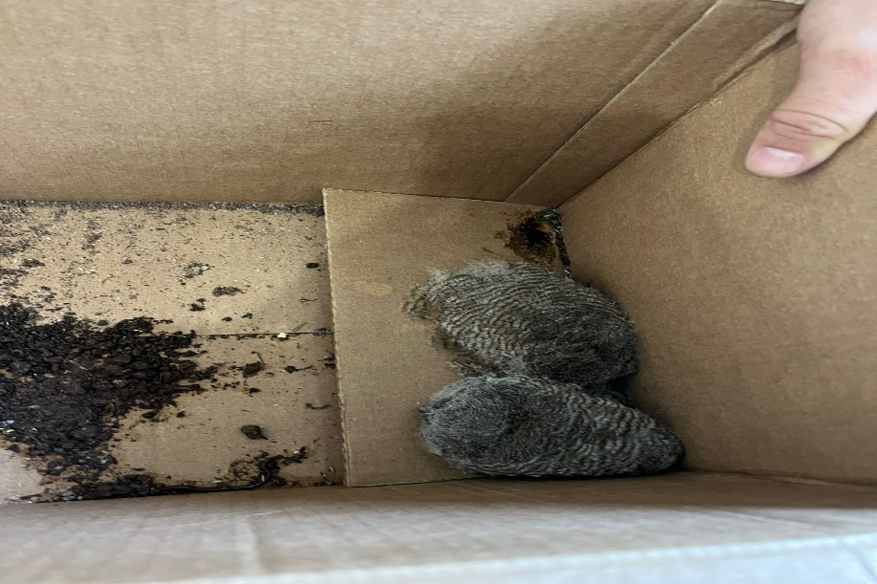
(41079 e 41080) – Corujinhas-do-mato.

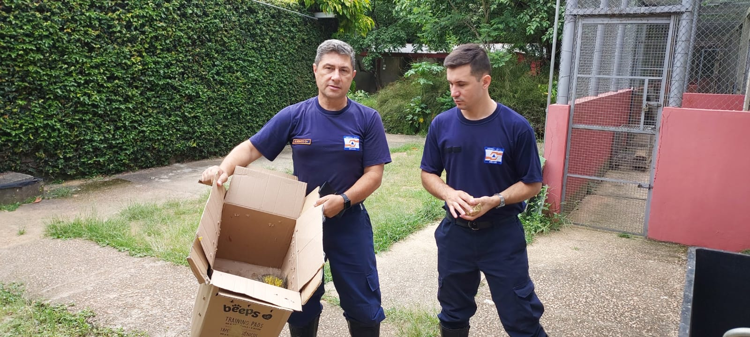
(41173) – Ouriço-cacheiro, resgatado em via pública após atropelamento e entregue pela Defesa Civil de Campo Limpo Paulista no dia 22-11-22.
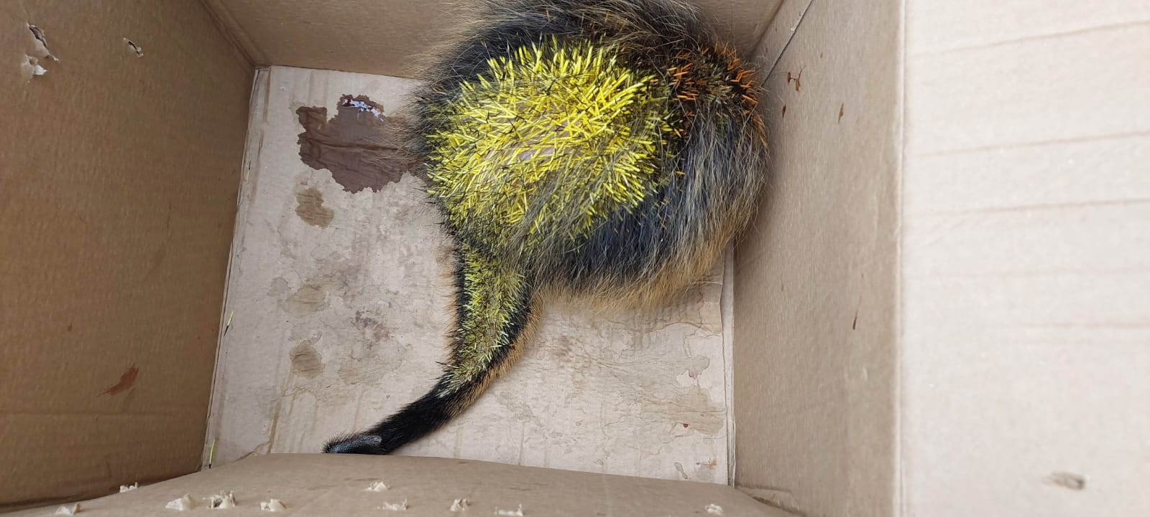
(41173) – Ouriço-cacheiro.

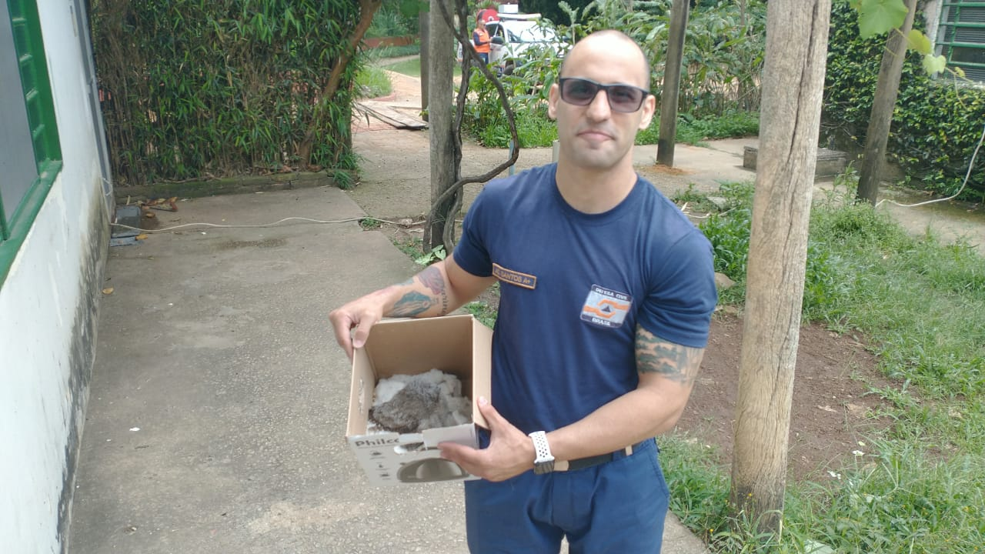
(41244) – Corujinha-do-mato, filhote, encontrado em quintal e entregue pela Defesa Civil de Campo Limpo Paulista no dia 25-11-22.
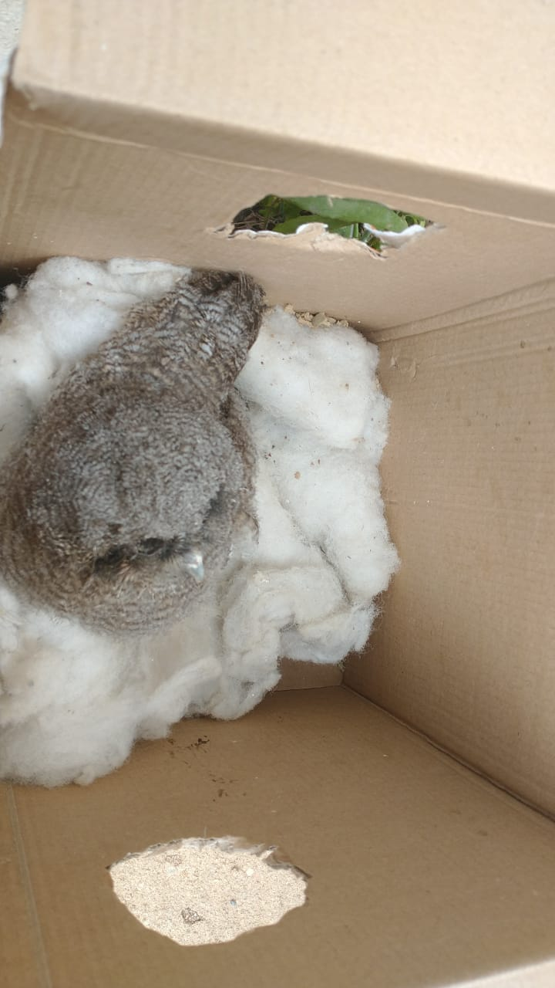
(41244) – Corujinha-do-mato.

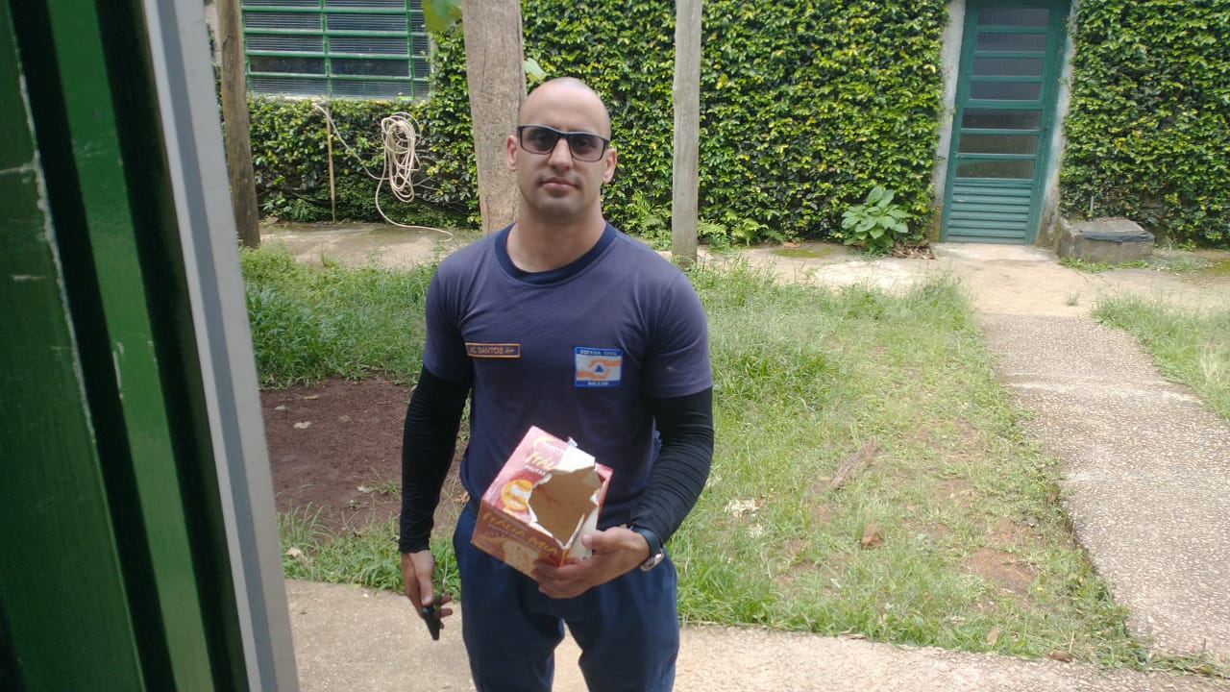
(41276) – Pardal, filhote, caiu de ninho em escola e foi entregue pela Defesa Civil de Campo Limpo Paulista no dia 27-11-22.
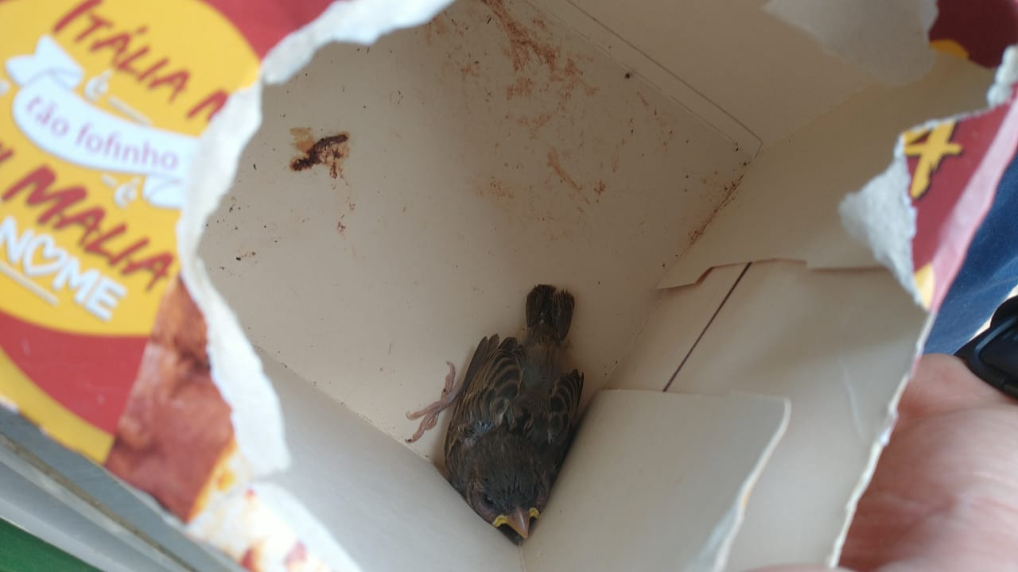
(41276) – Pardal.

